МЕТОДИЧЕСКИЕ РЕКОМЕНДАЦИИ

по исполнению требований Постановления Правительства Российской Федерации от 6 марта 2015 года № 202
«Об утверждении требований к антитеррористической защищенности объектов спорта и формы
паспорта безопасности объектов спорта»

(разработаны Службой корпоративной защиты ООО «Газпром трансгаз Югорск»)

ПРИ ПОДГОТОВКЕ МЕТОДИЧЕСКИХ РЕКОМЕНДАЦИЙ
ИСПОЛЬЗОВАЛИСЬ СЛЕДУЮЩИЕ НОРМАТИВНЫЕ ДОКУМЕНТЫ

- Федеральный закон от 6 марта 2006 г. № 35-ФЗ «О противодействии терроризму»;
- Федеральный закон от 4 декабря 2007 г. № 329-ФЗ «О физической культуре и спорте в Российской Федерации»;
- Федеральный закон от 30 декабря 2009 г. № 384-ФЗ «Технический регламент о безопасности зданий и сооружений»;
- Постановление Правительства РФ от 25 декабря 2013 г. № 1244 «Об антитеррористической защищенности объектов (территорий)»;
- Постановление Правительства РФ от 6 марта 2015 г. № 202 «Об утверждении требований к антитеррористической защищенности объектов спорта и формы паспорта безопасности объектов спорта»;
- Постановление Правительства РФ от 23 июля 2016 г. № 711 «О внесении изменений в требования к антитеррористической защищенности объектов спорта»;
- Постановление Правительства РФ от 16 декабря 2013 г. № 1156 «Об утверждении Правил поведения зрителей при проведении официальных спортивных соревнований»;
- Приказ Министерства спорта РФ от 21 сентября 2015 г. № 895 «Об утверждении методических указаний по порядку составления паспорта безопасности объектов спорта»;
- Приказ Министерства спорта РФ от 30 сентября 2015 г. № 921 «Об утверждении методических указаний по порядку проведения обследования и категорирования объектов спорта».

ВНИМАНИЕ!!! При работе с Методическими рекомендациями следует четко различать Требования к Антитеррористической защищенности объектов спорта и обеспечению общественного порядка и безопасности на объектах, включенных во Всероссийский реестр объектов спорта (иная нормативная база)

РЕЗУЛЬТАТЫ ВЫПОЛНЕНИЯ ПОСТАНОВЛЕНИЯ ПРАВИТЕЛЬСТВА РФ № 202

Составление ПАСПОРТА БЕЗОПАСНОСТИ объекта спорта (информационно – справочного документа)

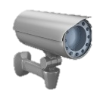

Оснащение объектов спорта инженерно – техническими средствами охраны.

ТЕРМИНЫ И ОПРЕДЕЛЕНИЯ

- Постановление Правительства РФ от 06.03.2015 года № 202 устанавливает обязательные для выполнения организационные, инженерно – технические, правовые и иные мероприятия по обеспечению антитеррористической защищенности объектов недвижимого имущества и комплексов недвижимого имущества, специально предназначенных для проведения физкультурных мероприятий и (или) спортивных мероприятий (далее - объекты спорта).
* Ответственное лицо – руководитель юридического лица, являющегося собственником объекта спорта или использующего его на ином законном основании, или физическое лицо, являющееся собственником объекта спорта или использующее его на ином законном основании, если иное не установлено законодательством Российской Федерации.
** Объекты спорта - объекты недвижимого имущества или комплексы недвижимого имущества, специально предназначенные для проведения физкультурных мероприятий и (или) спортивных мероприятий, в том числе спортивные сооружения (формулировка в ПП - 202 иная).
** Спортивные мероприятия – спортивные соревнования, а также тренировочные мероприятия, включающие в себя теоретическую и организационную части, и другие мероприятия по подготовке к спортивным соревнованиям с участием спортсменов.
** Физкультурные мероприятия – организованные занятия граждан физической культурой.
*** Террористический акт - совершение взрыва, поджога или иных действий, устрашающих население и создающих опасность гибели человека, причинения значительного имущественного ущерба либо наступления иных тяжких последствий, в целях дестабилизации деятельности органов власти или международных организаций либо воздействия на принятие ими решений, а также угроза совершения указанных действий в тех же целях.
*** Антитеррористическая защищенность объекта (территории) (АТЗ) - состояние защищенности здания, строения, сооружения, иного объекта, места массового пребывания людей, препятствующее совершению террористического акта.

* Пункт 2, ПП РФ от 06. 03. 20015 г. № 202 «Об утверждении требований к АТЗ объектов спорта»
**Статья 2, пункт 7, ФЗ РФ от 04.12. 2007 г. N 329-ФЗ «О физической культуре и спорте в Российской Федерации»
***Статья 3, ФЗ РФ от 06. 03. 2006 г. N 35-ФЗ «О противодействии терроризму»
ПОРЯДОК ВЫПОЛНЕНИЯ ТРЕБОВАНИЙ ПОСТАНОВЛЕНИЯ ПРАВИТЕЛЬСТВА РФ № 202

ФОРМИРОВАНИЕ ПЕРЕЧНЯ объектов спорта
(по решению Ответственного лица утверждается Перечень объектов спорта)

ФОРМИРОВАНИЕ МЕЖВЕДОМСТВЕННОЙ КОМИССИИ
(по решению Ответственного лица создается и утверждается состав Комиссии
для обследования и категорирования объектов спорта.
В состав Комиссии (по письменному согласованию) могут привлекаться представители
территориальных органов ФСБ РФ, МВД РФ)

ОБСЛЕДОВАНИЕ и КАТЕГОРИРОВАНИЕ объектов спорта (комиссия проводит обследование объекта спорта, по результатам обследования,
комиссия не позднее 1 – ГО МЕСЯЦА со дня создания принимает решение об отнесении объекта к конкретной категории опасности)

СОСТАВЛЕНИЕ ПАСПОРТА БЕЗОПАСНОСТИ объектов спорта
(на каждый объект спорта составляется ПАСПОРТ безопасности в течение 3-х месяцев
после проведения обследования и категорирования объекта спорта.
Паспорт является информационно – справочным документом, имеет гриф
«Для служебного пользования» составляется в 3 экз., согласовывается в течение 30 дней)

ВЫПОЛНЕНИЕ комплекса мероприятий
Комплекс мероприятий по обеспечению АТЗ объектов спорта
(в зависимости от КАТЕГОРИИ опасности объекта – постоянно)

КОНТРОЛЬ выполнения требований АТЗ объектов спорта
(проведение комплексных, контрольных, целевых проверок)

Оснащение (дооснащение) объектов спорта ИТСО в течение 3-х лет
(После подписания Акта обследования и категорирования объекта спорта)

ФОРМИРОВАНИЕ ПЕРЕЧНЯ ОБЪЕКТОВ СПОРТА

Сбор информации по объектам спорта (свидетельства о регистрации права собственности, технические паспорта, информация о датах и сроках ввода объекта в эксплуатацию, журналы учета посетителей и т.д.)

Анализ собранной информации

Обсуждение предварительного
Перечня объектов спорта

Формирование Перечня объектов спорта
оформляется решением
ответственного лица
(Приложение 1)

При формировании Перечня объектов спорта
необходимо учитывать: характер угроз, оперативную обстановку в районе расположения объекта, посещаемость и частоту проведения спортивных мероприятий, конструктивные особенности здания, нахождения объекта на реконструкции (капитальном ремонте) и др.

ФОРМИРОВАНИЕ МЕЖВЕДОМСТВЕННОЙ КОМИССИИ

Решением Ответственного лица создается комиссия
по обследованию и категорированию объекта спорта.
К работе комиссии могут привлекаться представители территориального органа ФСБ РФ, МВД РФ
(по согласованию) (Приложение 2)
Для формирования персонального состава комиссии Ответственное лицо направляет письменное обращение о формировании комиссии в территориальные органы ФСБ РФ, МВД РФ,
с предложением направить представителей с указанием срока предоставления ответа, составляющего не менее 15 календарных дней с даты отправления
почтового заказного письма

Персональный состав комиссии оформляется письменным решением Ответственного лица,
на основании письменных ответов (решений) от территориальных органов ФСБ РФ, МВД РФ.
В случае отсутствия данных ответов
в установленный срок, персональный состав комиссии может быть сформирован без участия
представителей указанных органов

Примечание
Комиссия создается:

а) при вводе в эксплуатацию нового объекта спорта – в течение 4 месяцев со дня окончания необходимых мероприятий по его вводу в эксплуатацию;
б) при актуализации паспорта безопасности объекта спорта – в течение 4 месяцев со дня принятия решения об актуализации паспорта безопасности объекта спорта.

ОБСЛЕДОВАНИЕ И КАТЕГОРИРОВАНИЕ ОБЪЕКТОВ СПОРТА

ОБСЛЕДОВАНИЕ И КАТЕГОРИРОВАНИЕ ОБЪЕКТА СПОРТА ПРОВОДИТСЯ ПО СЛЕДУЮЩИМ НАПРАВЛЕНИЯМ

Ответственное лицо организует
своевременное извещение членов комиссии
о сформированном персональном составе комиссии, дате заседания комиссии, проведения обследования

Определение прогнозного показателя о количестве людей, которые могут погибнуть или получить вред здоровью в результате возможных последствий террористического акта (принимается равным сумме единовременной пропускной способности объекта спорта и количества стационарных зрительских мест, указанных в проектной документации)

Определение прогнозного показателя о возможном экономическом ущербе в результате возможных последствий совершения террористического акта (принимается равным балансовой стоимости
объекта спорта)

Определение степени угрозы совершения террористического акта
(на основании статистических данных о совершенных
и предотвращенных террористических актах на территории субъекта РФ, на котором располагается объект спорта)
Осуществление мероприятий по обеспечению антитеррористической защищенности объекта спорта

ОБСЛЕДОВАНИЕ И КАТЕГОРИРОВАНИЕ ОБЪЕКТОВ СПОРТА

Категорирование объектов спорта осуществляется на основании оценки состояния защищенности объектов спорта, учитывающей степень потенциальной опасности и угрозы совершения террористических актов на объектах спорта, а также масштабов возможных последствий их совершения.

КРАТКИЙ ПОРЯДОК КАТЕГОРИРОВАНИЯ ОБЪЕКОВ СПОРТА

КАТЕГОРИРОВАНИЕ ОБЪЕКТОВ СПОРТА

КАТЕГОРИРОВАНИЕ ОБЪЕКТОВ СПОРТА

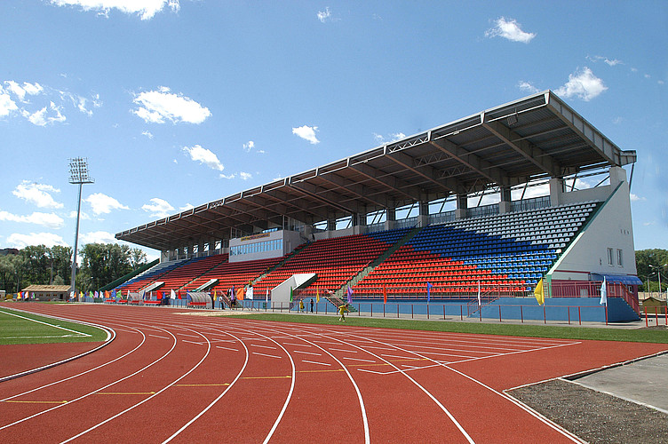
ПАСПОРТ БЕЗОПАСНОСТИ ОБЪЕКТА СПОРТА

- На каждый объект спорта комиссия составляется паспорт безопасности (Приложение 4) объекта спорта в течение 3 месяцев после проведения обследования и категорирования объекта спорта.
- Паспорт безопасности объекта спорта является документом, содержащим служебную информацию ограниченного распространения, и имеет пометку «Для служебного пользования».
- Паспорт безопасности объекта спорта составляется в 3 экземплярах.
- Согласование паспорта безопасности объекта спорта с руководителями территориального органа МВД РФ, ФСБ РФ по месту нахождения объекта спорта, осуществляется в течение 30 дней со дня предоставления его в соответствующие органы.
- Первый экземпляр паспорта безопасности объекта спорта хранится у ответственного лица, остальные экземпляры направляются в территориальный орган безопасности и территориальный орган МВД РФ по месту нахождения объекта спорта.

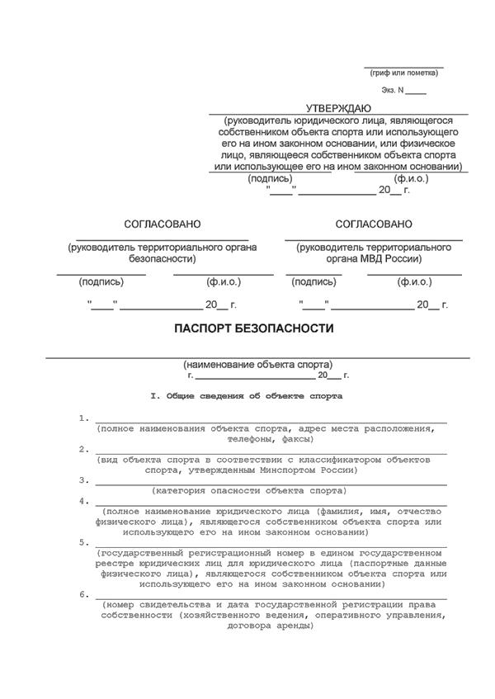
ПАСПОРТ БЕЗОПАСНОСТИ ПОДЛЕЖИТ АКТУАЛИЗАЦИИ В СЛЕДУЮЩИХ СЛУЧАЯХ

- изменение или установление нормативными правовыми актами Российской Федерации дополнительных требований по обеспечению антитеррористической защищенности населения и объектов спорта;
- изменение застройки территории объекта спорта или завершение работ по реконструкции объекта спорта;
- изменение профиля (вида экономической деятельности) объекта спорта;
- изменение схемы охраны объекта спорта, его дополнительное оснащение или перевооружение современными техническими средствами контроля, защиты, видеонаблюдения и т.д.;
- изменение собственника объекта спорта, его наименования или организационно-правовой формы;
- изменение персональных данных и состава должностных лиц, включенных в паспорт, и способов связи с ними;
- изменение других фактических данных, содержащихся в паспорте.

КОМПЛЕКС МЕРОПРИЯТИЯЙ ПО ОБЕСПЕЧЕНИЮ ЗАЩИЩЕННОСТИ ОБЪЕКТОВ СПОРТА

МЕРОПРИЯТИЯ ПО АНТИТЕРРОРИСТИЧЕСКОЙ ЗАЩИЩЕННОСТИ ОБЪЕКТОВ

А

Б

КОМПЛЕКС МЕРОПРИЯТИЯЙ ПО ОБЕСПЕЧЕНИЮ ЗАЩИЩЕННОСТИ ОБЪЕКТОВ СПОРТА

В
Г

ТРЕБОВАНИЯ К ОБОРУДОВАНИЮ ИТСО ОБЪЕКОВ СПОРТА С УЧЕТОМ КАТЕГОРИИ ОПАСНОСТИ

- Для обеспечения необходимой степени антитеррористической защищенности с учетом присвоенной категории опасности объекты спорта оборудуются инженерно – техническими средствами охраны (ИТСО).
- Оснащение объектов спорта ИТСО должно быть завершено в течение 3-х лет со дня подписания Акта обследования и категорирования объекта спорта.

ТРЕБОВАНИЯ К ОБОРУДОВАНИЮ ИТСО ОБЪЕКОВ СПОРТА С УЧЕТОМ КАТЕГОРИИ ОПАСНОСТИ

ТРЕБОВАНИЯ К ОБОРУДОВАНИЮ ИТСО ОБЪЕКОВ СПОРТА С УЧЕТОМ КАТЕГОРИИ ОПАСНОСТИ

- По решению ответственных лиц объекты спорта могут оборудоваться ИТСО более высокого класса защиты

ПОРЯДОК ОСУЩЕСТВЛЕНИЯ КОНТРОЛЯ ЗА ВЫПОЛНЕНИЕМ ТРЕБОВАНИЙ
К АНТИТЕРРОРИСТИЧЕСКОЙ ЗАЩИЩЕННОСТИ ОБЪЕКТОВ СПОРТА

- Контроль за выполнением настоящих требований осуществляется в виде проведения комплексных, контрольных и целевых проверок
ПЕРЕОДИЧНОСТЬ КОМПЛЕКСНЫХ ПРОВЕРОК АТЗ ОБЪЕКТОВ СПОРТА

- Контрольная проверка проводится при необходимости по решению ответственных лиц в целях контроля устранения недостатков, выявленных в ходе комплексной проверки.
- Целевые проверки проводятся комиссией в целях оперативной проверки выполнения настоящих требований при повышении уровня террористической опасности, вводимого в соответствии с Указом Президента Российской Федерации от 14 июня 2012 г. № 851.
Приложение 1
ОБРАЗЕЦ ПРИКАЗА

О создании межведомственной комиссии для проведения обследования и категорирования объекта спорта «____________________»

Во исполнение требований постановления Правительства РФ от 06 марта 2015 г. № 202 «Об утверждении требований к антитеррористической защищенности объектов спорта и формы паспорта безопасности объектов спорта», для проведения обследований и категорирования объектов спорта «________», включенных в Перечень (Приложение)

ПРИКАЗЫВАЮ:

- Создать межведомственную комиссию для проведения обследования и категорирования объектов спорта «_____________» в составе:
Члены комиссии (например):
Иванов А.И. | Начальник _____________________
Иванов А.И. | Заместитель начальника __________
Иванов А.И. | Заместитель начальника __________
Иванов А.И. | Инженер по защите ______________
Иванов А.И. | Представитель МЧС______________
Иванов А.И. | Представитель полиции___________
Иванов А.И. | Представитель ФСБ ______________

2. Комиссии провести обследования и категорирование объектов спорта «______________» с соблюдением требований постановления Правительства от 6 марта 2015 года № 202 «Об утверждении требований к антитеррористической защищенности объектов спорта и формы паспорта безопасности объектов спорта», Приказа Министерства спорта РФ от 30 сентября 2015 г. № 921 «Об утверждении методических указаний по порядку проведения обследования и категорирования объектов спорта».
Срок – 30.09.2016
3. Контроль исполнения приказа возложить на заместителя директора по защите ________________.
Приложение: Перечень объектов спорта «__________» на ____л.

Генеральный директор ____________________

И.А. Петров 7-77-77
Приложение к приказу «___________________»
«О создании межведомственных комиссий для проведения обследования
и категорирования объектов спорта «________________»
от ______________________ № __________

Перечень объектов спорта «_______________________»

№ п/п | Эксплуатирующая организация (арендатор) | Наименование объекта
1 |  | Культурно - оздоровительный комплекс
2 |  | Физкультурно-оздоровительный комплекс

Приложение 2

ОБРАЗЕЦ ЗАПОЛНЕНИЯ АКТА ОБСЛЕДОВАНИЯ И КАТЕГОРИРОВАНИЯ
ОБЪЕКТА СПОРТА

Акт обследования и категорирования объекта спорта

По предложению Генерального директора
(юридическое лицо, являющееся собственником объекта спорта или использующее его на ином законном основании, или Ф.И.О. физического лица, являющегося собственником объекта спорта или использующего его на ином законном основании)
комиссия в составе:
Петров А.В. | Начальника культурно – спортивного комплекса «НОРД»
Петров А.В. | Главный инженер
Петров А.В. | Заместителя начальника службы корпоративной защиты
Петров А.В. | Начальника службы по ЭЗ и С
Петров А.В. | Специалиста ОТ
Петров А.В. | Инженера по ОЭиРЗиС
Петров А.В. | Представитель МЧС
Петров А.В. | Представитель ФСБ
Петров А.В. | Представитель полиции
 | (Ф.И.О. и должности членов комиссии)
действующая на основании
Приказа от «__». «______». 2016 № ___ «О создании межведомственной комиссии для проведения обследования и категорирования объектов спорта_____________»
(реквизиты приказа)
провела обследование и категорирование объекта спорта:
Бильярдный центр Культурно – спортивного комплекса «НОРД»,
628260, ХМАО – Югра, город Югорск, ул. Титова, 4 «А»
(название, адрес объекта спорта)

- При оценке степени угрозы совершения на нем террористических актов и возможных последствий их совершения установлено:
а) исходя из единовременной пропускной способности объекта спорта и количества зрительских мест, в результате совершения террористического акта прогнозируемое количество пострадавших составит 65 человек;
(цифрами)
б) исходя из балансовой стоимости объекта спорта размер экономического ущерба может составить ____________ рублей;
(цифрами)
в) объект спорта расположен на территории ХМАО - Югра
(субъект Российской Федерации)
в котором в течение последних 12 месяцев зарегистрировано террористических актов 0
(цифрами)
На основании пунктов 8 и 9 Требований объекту спорта присваивается категория опасности III
(цифрами)
- При обследовании объекта спорта установлено следующее состояние инженерно-технических средств охраны объекта спорта:
система экстренного оповещения сотрудников и посетителей объекта спорта о потенциальной угрозе возникновения или возникновении чрезвычайной ситуации есть /нет, работает/не работает;
(ненужное вычеркнуть)
охранная телевизионная система − есть/нет, работает/не работает;
(ненужное вычеркнуть)
стационарный металлообнаружитель − есть/нет, работает/не работает;
(ненужное вычеркнуть)
ручной металлоискатель − есть/нет, работает/не работает;
(ненужное вычеркнуть)
контрольно-пропускной пункт (пост) − есть/нет.
(ненужное вычеркнуть)
Инженерно-технические средства охраны объекта спорта установленной категории опасности соответствуют/не соответствуют пункту 15 Требований.
(ненужное вычеркнуть)
- Антитеррористическая защищенность объектов спорта обеспечивается путем осуществления мероприятий в соответствии с пунктом 13 Требований в полном /не полном объеме
(ненужное вычеркнуть)

- Рекомендации по устранению выявленных нарушений и оборудованию объекта спорта инженерно-техническими средствами охраны:
- Оснастить объект охранной телевизионной системой в соответствии с установленной категорией опасности (например в рамках муниципальной программы капитального строительства);
- Оснастить объект ручным металлоискателем.
Подписи всех членов комиссии:
_______________________________ |  | Петров А.В.
_______________________________ |  | Петров А.В.
_______________________________ |  | Петров А.В.
_______________________________ |  | Петров А.В.
_______________________________ |  | Петров А.В.
_______________________________ |  | Петров А.В.
_______________________________ |  | Петров А.В.
_______________________________ |  | Петров А.В.
_______________________________ |  | Петров А.В.
_______________________________ |  | Петров А.В.
_______________________________ |  | Петров А.В.

